84. Manejo de Transacciones en Java EE

En este proyecto se implementará el concepto de transacciones para el proyecto sga-jee-web

Los EJBs manejan en AUTOMATICO el concepto d transaccional sobre las operaciones en el manejo de las BD

Para ello se modificará el update (ojo aplicable para cualquier metodo) de EJB de personaServiceImpl y en dado caso de un error proceda a realizar un rollback

1. Modificar la Persistencia para que sea por medio del SERVIDOR (Glasfish)

2. Modificar clase PersonaServiceImpl

a. Instanciar variable de contexto (Permitirá hacer el rollback)

b. Modificar método modificar (Agregar un try para controlar la excepción con el metodo padre TRHWOBLE)

3. Para poder manejar el tema de las transacciones del EJB y validar el ROLLBACk es necesario que las clases de entidad no manejen el concepto de validaciones

a. Para este caso s la prueba se hará con el apellido entonces en la clase entity se comenta el size del atributo (PERSONA)

4. Ejecutar el cliente, OJO RECORDAR QUE ES PARA UN EJB entonces se apoya de la Branch 1 del proyecto sga-jee

a. Sustituir clases de dominio (Elminar Persona sga-jee)

b. Agregar clases de dominio (agregar Persona y Usuario de sga-jee-web)

c. Eliminar clase de servicio PersonaServiceImpl

d. Eliminar clase de Cliente ClientePersonaService

e. Agregar clase de cliente PruebaManejoTransacciones

5. Compilar y correr proyecto SGA-JEE-WEB para el SERVIDOR Glassfish

6. Crear clase de cliente SGA-JEE y valida que este conectnado a la base de datos para ellos ejecutaremos el método consultar por idPersona y luego para probar el rollback de la execpcion se agregara el apellido con mas de 45 caracterese para conocer la excepción MYSQL y el rollback que ejecuta.

7. Prueba

Consultar por idPersona = 1 desde el cliente SGA-JEE

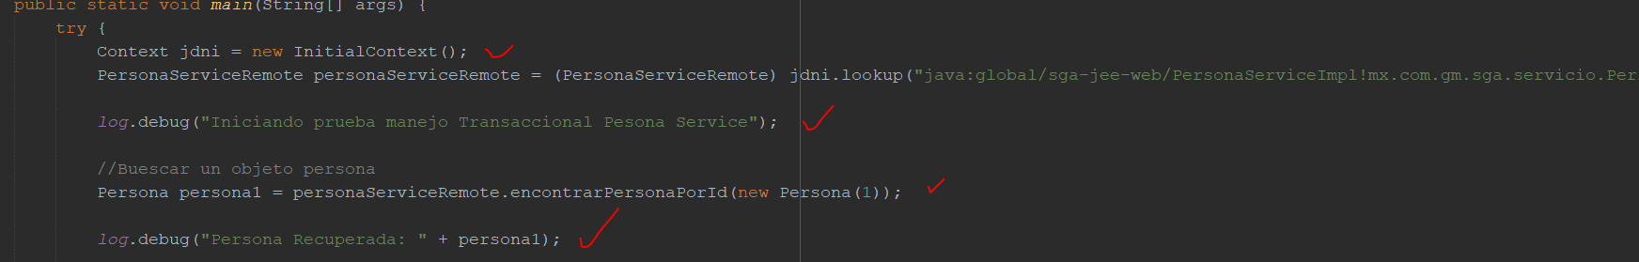



Modificando el apellido y agregar con mas de 45 caracteres para conocer la excepción y el rollback que ejecuta

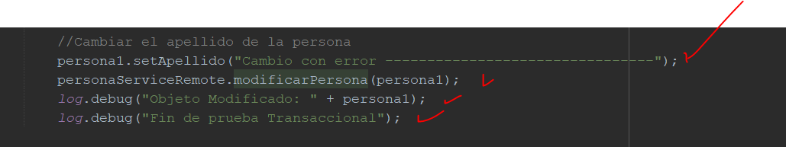

Log del lado del cliente local

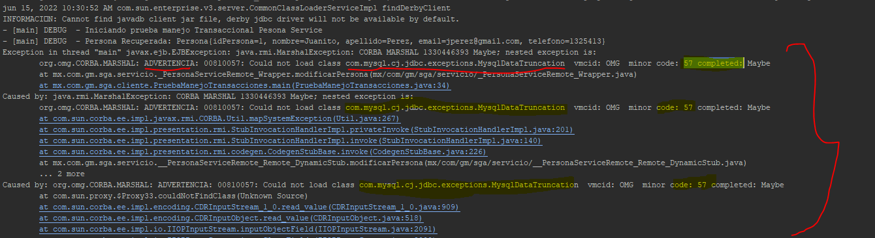

Log del lado del servidor

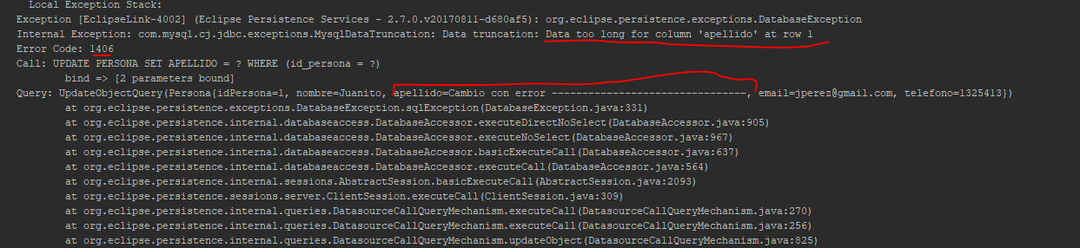

Luego de truncar la transacción la marca para hacer rollback

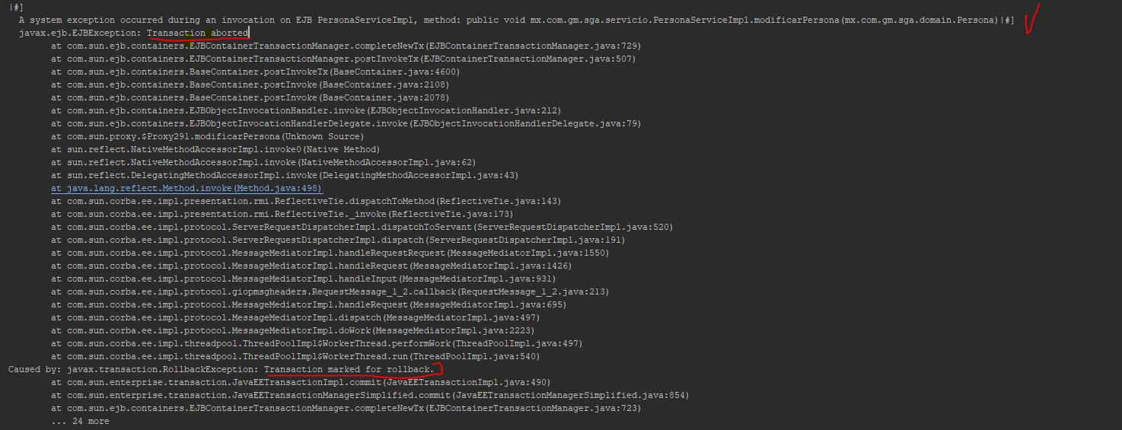

Y en bd claramente no hubo ninguna modificación

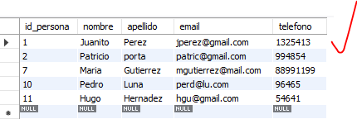

PRUEBA POSITIVA donde Se cumple La modificación

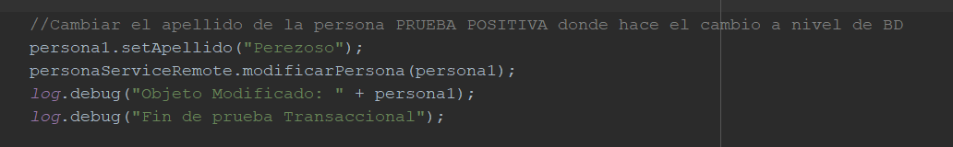

Log al lado del cliente Local

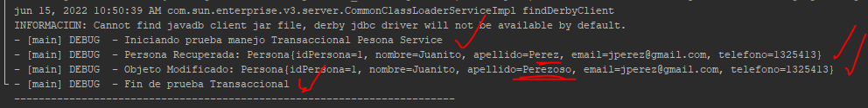

Log del lado del servidor – se validara el update de manera correta